Ритмодекламация.

Одной из главных методических идей в работе с детьми является ритмизированная речь как основа развития музыкального слуха. Поэтому работа над развитием музыкального слуха осуществляется не только певчески, но и через приучение детей с первых шагов к осмысленному отношению к любым проявлениям интонации. В её основе лежит общность выразительных средств речи и музыки, прежде всего ритма. Ритмизированная и озвученная инструментами речь, по сути, является чудесной музыкой. Как показывает практика, речевое музицирование открывает большие возможности для овладения детьми на самом раннем этапе почти всем комплексом выразительных средств музыки. Из своего самого первого опыта дети черпают и учатся пользоваться выразительными средствами, общими для речи и музыки. К ним относятся: темп (агогика), ритм, регистр, тембр, звуковысотный рисунок (линия), артикуляция, штрихи, динамика, тесситура, фактура, фразировка, акцентуация, форма.
Ритмодекламация – синтез музыки и поэзии. Её можно определить как музыкально-педагогическую модель, в которой текст не поётся, а ритмично декламируется. Однако исполнение ритмодекламации отличается более чётким произношением и утрированной интонацией. При этом поэтическая звуковая ткань взаимодействует с узорами музыкальных длительностей и пауз, что многократно усиливает эмоциональный эффект от прослушивания и, несомненно, является важным развивающим фактором для ребёнка. Отстранение от пения в ритмодекламации связано, с одной стороны, с упрощением интонационного процесса (проще и естественнее для ребёнка говорить), а с другой, направлено на развитие механизмов интонационного мышления, где музыкальный слух взаимодействует с речевым. До тех пор, пока ребёнок не услышит, как он говорит, и не научится контролировать свою речь, трудно надеяться, что он сможет правильно и выразительно петь.
Ритмодекламация – это одновременно речевая игра, предполагающая творческую свободу в интонационно-ритмическом исполнении текста, и упражнение для исполнения, соинтонирования музыки. Использование интонационно-ритмических импровизаций в речевых упражнениях способствует развитию у детей остроты и активности интонационного слуха, приучает их осмысленно относиться к различным проявлениям интонации. Интонационное варьирование текста составляет главную педагогическую задачу при работе над ритмодекламацией.

Ритмодекламации представлены множеством форм:
- унисонных ;
- диалогических ;
- с куплетным строением;
- многоголосных.

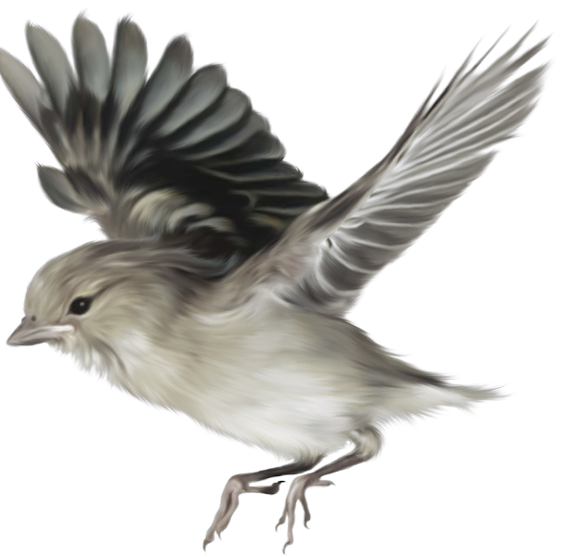
Прилетела птичка.

1. Прилетела к нам птичка Ребёнок или группа изображают пархающую
И порхала целый день. птичку.
Принесла невеличка Руки сложить вместе к груди
Письмецо для детей. Вывернуть ладошки, как бы письмо
2. Птичка наша, ты лети, Остальная группа машут рукой, прощаясь вслед
Здесь дружка себе найди. Подходят друг к другу, обнимают друг друга,
Ты письмо ему отдай, «передают « письмо.
К нам играть вставай. Придумывают совместное движение.
1 вариант: В игре могут участвовать от двух и более человек.
2 вариант: Все дети в кругу, одна птичка летает вокруг. Подходит к любому ребёнку, передаёт письмо «из клювика в клювик», тот, кого выбрали, встает в круг и задаёт движение.


Ранним утром. (Т.Э.Тютюнникова)

- Ранним утром на рассвете, первая группа детей – шлепки по ногам
Шух- шух- шух, вторая группа детей – «шуршат ладошками»
То ли аист, то ли ветер, первые – шлепки по ногам
Шух- шух- шух, вторые - «шуршат»
Пролетел среди берёз, первые – изображают «крылья»
Ффуууу! вторые – звукоимитация голосом
Новость новую принёс, первые – пальчик указательный к губам
Ффуууу! вторые – звукоимитация голосом
И по лесу тут же слухи, первые – друг к другу «шепчутся»
Ссшшш! вторые – звукоимитация голосом
Полетели точно мухи, первые – машут мелкими «крыльями»
Зззззз! вторые – звукоимитация голосом
Покатился лесом гул: первые – нарисовать руками большой круг
Ггуууу! вторые – звукоимитация голосом
То спросонок лес вздохнул, первые – глубокий вдох
Ггуууу! вторые – звукоимитация голосом
И посыпалась роса, первые – «брызги» руками
Кап- кап- кап- кап! вторые – звукоимитация голосом
Зазвучали голоса первые и вторые расходятся в разные сторо -
Ааааа! ны, изображают разные голоса лесных жи -
телей.
Игру необходимо сопровождать звучащими жестами, затем можно использовать музыкальные инструменты.

Лесной вальс. (Т.Э.Тютюнникова)
1. Белочка с зайчиком вышли гулять, хлопки, шлепки на трёхдольный размер
Травки поесть и орешков собрать, одновременно все вместе,
Рыжая белочка – щёлк да по - щёлк, первые – шлёпают,
Заинька серенький – прыг да прыг, скок. вторые – хлопают.
- Видят вдруг ёжик бежит по траве, третьи – «шуршат» руками, продолжая
Гриб сам нашёл он в траве – мураве, сопровождать трёхдольный размер.
Весь я в иголках – пых, да по – пых,
Помнить друзья бы должны вы о них!
Данная речевая декламация в трёхдольном размере. Разучивать, как форму рондо. Имеет место импровизационное инсценирование.

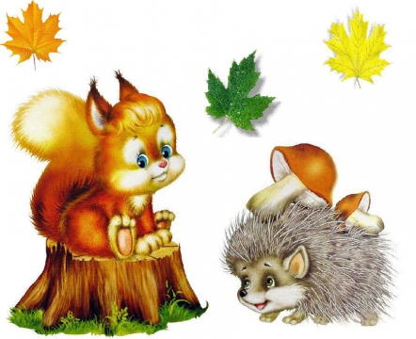

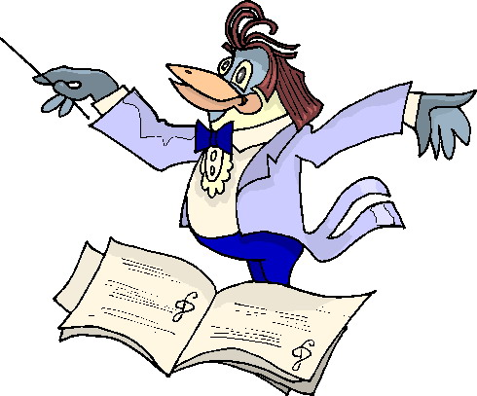
Дирижёр.

Когда прозвенел на арене звонок, хлопки ладошками
Четыре утёнка пришли на урок. шлепки по коленям
Потом лягушонок над хором дирижирует
Назначил себя дирижёром. дирижирует
Он крякать по нотам не может. хлопки
Но это его не тревожит. хлопки.

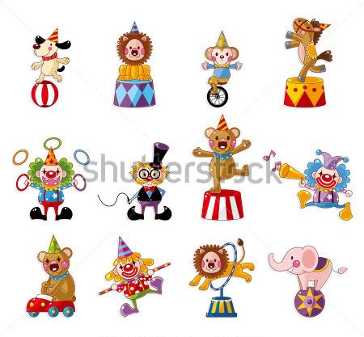
Продикламировать данное стихотворение, используя предложенные жесты и ритмический рисунок. Возможны другие варианты.

Мечта.

Есть у нашего кота поклон к ноге
Тра- та- та, тра- та- та.
Очень давняя мечта: указательный палец многозначительно поднять вверх
Тра- та- та, тра- та- та.
Научить царя зверей припасть на колено, рукой изобразить корону на затылке
Э-ге- гей, э- ге- гей.
Быть немножечко добрей руки от сердца развести в стороны, встать
Э-ге- гей, э- ге- гей.

Укротителю - коту важная поза, рука в верх
Ти- ти- ту, ти- ти- ту,
Верен лев за доброту, кивки головой
Ти- ти- ту, ти- ти- ту,
Он, зажмурив оба глаза, зажмурить глаза
Оп- ля- ля, оп- ля- ля.
Прыгнет в обруч без приказа. прыгнуть вперёд
Ап- ля- ля, оп- ля- ля.
В этой ритмодекламации сочетаются ритмический рисунок и выразительные движения. Обыграть можно разными способами: двое- действующие лица, остальные – ритмическая поддержка, или половина детей выполняют движения, другие- ритмическое исполнение на музыкальных инструментах.

Часы. (Л. Николаенко)
Бьют часы на башне: проговаривают хором
Бим! Бом! Бим! Бом! четыре удара половинными I I I I
А стенные поскорее:
Тик – так! Тик – Так! четыре удара четвертными I I I I
А карманные спешат:
Тики – таки, тики – таки, десять восьмых и одна четверть П П П П П П I
Тики – таки – так!

Данное стихотворение можно продекламировать на фоне остинатного ритма четвертными. Удары можно воспроизводить как хлопками, так и музыкальными инструментами.
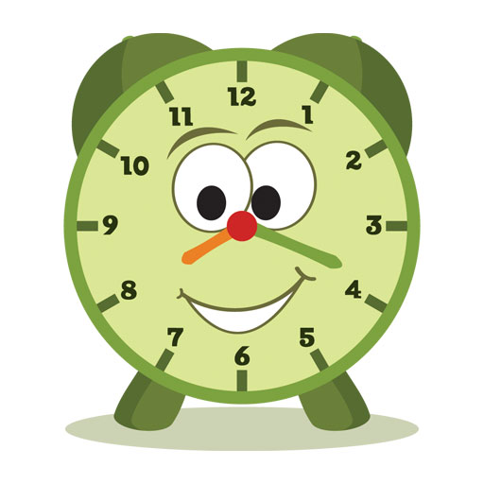

Прыг – скок. (Т.Э.Тютюнникова)
(игра с палочками)

Прыг – скок! Прыг – скок! – все вместе отстукивают ритм
Сел кузнечик на листок, один солист свой вариант игры.
Прыг – скок! Прыг – скок! – так продолжать до конца с разными солистами.
Лягушонок – на мосток,
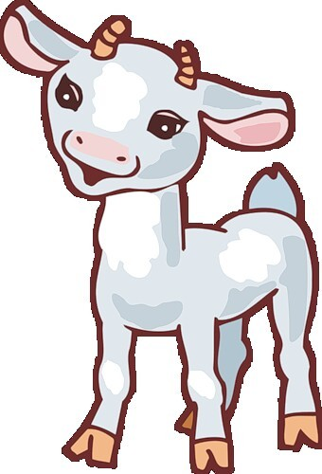
Прыг – скок! Прыг – скок! –
Скачет козлик по дорожке,
Прыг – скок! Прыг – скок! –
Это прыгают ладошки!
Эта игра проходит, как чередование тутти и соло. Вся группа – тутти, а четыре солиста, в своё время вступают - соло, импровизируя с палочками.


«Мороз Иванович» (Л.Г.Сочило)
- Месяц светит, дым струиться
В небо из трубы.
Новый год в окно стучится,
Слышаться шаги.
- В эту ночь Мороз Иваныч
В гости к нам придёт,
Много- иного нам подарков
Добрый дед несёт.
Задание на творчество и воображение.
На каждую предложенную фразу дети придумывают соответствующее движение. Когда педагог озвучивает текст, дети «цепочкой» по одному демонстрируют придуманное.

Музыканты.
Однажды музыканты собрались выступать, говорят хором, заранее распределив себе
все взяли инструменты и начали играть. выбранные инструменты
1. Я выступаю, на дудочке играю, один ребёнок
Вы повторяйте, время не теряйте!
Ту- ру- ру- ру, ту- ру- ру- ру, соло на дудочке (ребёнок задаёт ритмический Ту- ру- ру- ру- ту- ру! рисунок).
2. Я выступаю, на скрипочке играю, аналогично
Вы повторяйте, время не теряйте:
Зим- зим- зим- зим, зе- рим- зим- зим,
Зе- рим- зим- зим- зим, зе- рим!
3. Вот барабан и на нём я играю, аналогично
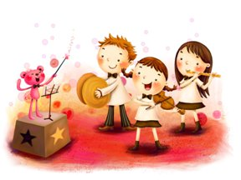
Вы повторяйте, время не теряйте:
Бум- бум- бум- бум, бу- рум- бум- бум,
Бум- рум- бум- бум, бу- рум- бум.
Можно использовать вариант повтора ритмического рисунка после каждого исполнителя. В этой речевой игре важны для формирования основ музыкального восприятия мимика, пантомима.

Наступили холода.
Ехать в поезде тепло «крутятся колёса» (параллельно круговые движения рук)
Поглядим- ка мы в окно. изобразить руками «окно» (одна рука сверху параллельно другой)

А на улице зима, «мёрзнут» (потирают свои плечи)
Наступили холода.
Да- да- да- три хлопка
Наступили холода. потирают ладошки
Да- да- да- три хлопка
Превратилась в лёд вода. раскрыть руки в стороны, замереть
Ду- ду- ду- три хлопка
Поскользнусь я на льду. покачивающие движения
Ду- ду- ду- три хлопка
Я на лыжах иду. имитация «на лыжах»
Ды- ды- ды- три хлопка
На снегу есть следы. широкие шаги ног
Ди-ди-ди- три хлопка
Ну, заяц, погоди! грозят указательным пальчиком.
Повторяющийся ритмический рисунок можно исполнять на музыкальных инструментах.

Как на горке снег, снег. (И.Токмакова)
Как на горке руки подняты вверх
Снег, снег, два раза кисти рук мягко опускаются вниз
И под горкой- руки опустить вниз
Снег, снег, два раза кисти рук мягко опускаются вниз
И на ёлке- соединить руки домиком
Снег, снег, два раза кисти рук мягко опускаются вниз
И под ёлкой- опустить руки вниз
Снег, снег, два раза кисти рук мягко опускаются вниз
А подёлкой спит медведь. положить ладошки под щёчку и закрыть глаза
Тише, тише. Не шуметь!
Ритмическое повторение можно варьировать по разному: добавлять игру на музыкальных инструментах, разделить группу детей по полам. Одни держат остинатный ритм, другие на этом фоне декламируют стихотворение.

Скрипучие ботиночки. (А. Бродский)
У маленькой Мариночки движение по кругу, шаги ритмичные по тексту
Скрипучие ботиночки:
Скрип- скрип, упражнение на месте «переминание» ног по очереди
Скрип- скрип, поднимаясь с пятки на носок.
Ботиночки скрипучие – двигаются по кругу так же
Самые лучшие.
Скрип- скрип, на месте, движения повторяются
Скрип- скрип
Соседи все встревожены, двигаются по кругу, руки в боки
Терпеть не расположены.
Скрип- скрип, на месте, движения повторяются
Скрип- скрип
Однако делать нечего, движения по кругу, закрыть ладошками уши
И слушают до вечера:
Скрип- скрип, на месте, движения повторяются
Скрип- скрип
Пора уж спать Мариночке, «зевает, руки под щёчку,
Сняла она ботиночки – «снимает» ботиночки,
И прекратился скрип. «спит», опустившись на корточки.

Игра на чередование двух повторяющихся движений. Продвижение идёт по кругу, при остановках корпус не разворачивать, можно добавить движения руками.



Хомячок.
Почему вы, хомячки, хлопки кулачками рук по надутым щекам
Пухлые, как кабачки?
Отвечают хомячки руки в стороны, обращаясь к хомячкам
Пухлые, как кабачки:
- Не в почёте хомячок, хлопки руками по бокам

Если худ его бочок.

Одна группа детей имитируют действие, другая- озвучивают.

Гости.

Ай люли, ай люли! дети идут хороводом, в середине- сидит солистка
Гости к Дашеньке пришли! все делают поклон в пол
Петушок в сапожках, размахивают руками, высоко поднимая ноги (важно)
Курочка в серёжках! «фонарики» на уровне головы
Селезень в кафтане, «еврейская поза»
Утка в сарафане, раскрыть руки встороны, показывая свой наряд
Котик в новой свитке, «полочка» руками
Кошечка в накидке, «мягкие лапки» в разные стороны
С перстеньком на лапке,
А собачка в шапке. руками «показываем шапку»
Все по лавкам сели,
Сели и запели:
«Ай люли, ай люли! дети идут хороводом, в середине- сидит солистка
Гости к Дашеньке пришли! все делают поклон в пол
В середине сидит солист, вокруг которого ходят дети, импровизируя, или по показу взрослого выполняют движения по тексту. Имена можно заменять: Машеньке, Коленьке.

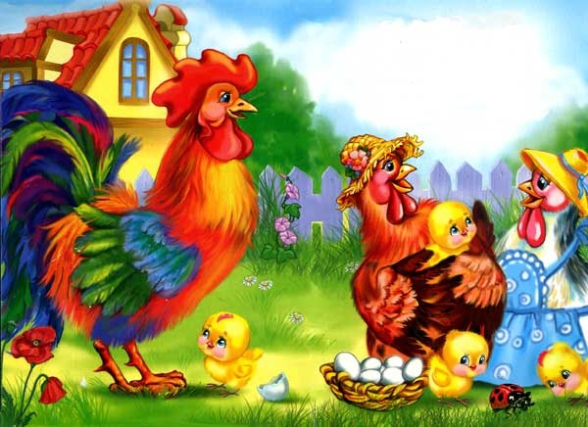

Шутка. (В. Волина)

Мальчик к доктору идёт: идёт неторопливо, повесив голову
- У меня болит живот, «крутит» живот
- Что ты ел? смотрит в очки
- Я персик ел, руками изображает круглый персик
Он зелёный, недозрел. «чешет» затылок
Доктор капли дал для глаз: «протягивает руку с каплями»
- В день пускай по десять раз. грозит указательным пальцем

Может, лучше разберёшь, руки в боки.
Что ты в рот к себе кладёшь?
Это шуточное стихотворение можно инсценировать по ролям. Работать над речевой жестовой выразительностью.

Два кота.

Та- та, два кота, хлопки
Два ободранных хвоста. «крутят хвостиками»
Серый кот в чулане, важно вышакивает
Все усы в сметане. «нарисовать усы»
Чёрный кот залез в подвал «идёт крадучись»
И мышонка там поймал! прыжок.
Упражнение на имитацию образа. Проигрывать можно как в парах, так и группами.


Короед.

Короед живёт в бору, Ритмичными движениями хлопаем себя в бока
Ест душистую кору. из положения согнувшись, медленно
И, должно быть, для красы поднимаясь вверх
Отрастил себе усы. «нарисовать» усы
Короед, короед, обращаемся хитрым голосом
Пригласи- ка на обед! наклон, раскрыв руки
Засмущался короед руки «калачиком»
И ответил твёрдо: «Нет! на слово «Нет!» топнуть ногой
Тот, кто любит с маслом кашку, грозит указательным польцем.
Есть не станет деревяшку!»
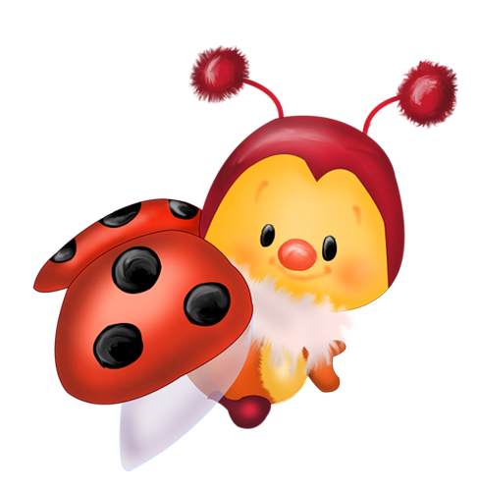
Диалоги распределить среди детей. Для большей выразительности акцентировать слова – «усы», «Нет», «деревяшку».

Божья коровка. (Т.Э.Тютюнникова)

Божья коровка Поочерёдные шаги ногами, акцентируя сильную
Чёрная головка! долю правой ногой, до окончания стихотворения
Улети на небо, хлопки снизу вверх
Принеси нам хлеба, руки раскрыли в стороны
Чёрного и белого, правую руку в сторону, левую руку в сторону,
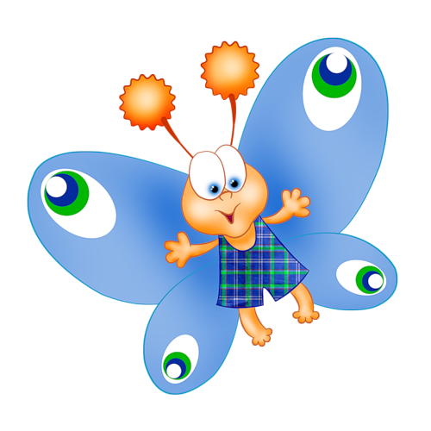
Только не горелого! указательным пальцем в стороны
Эту потешку впоследствии можно разучить каноном два раза подряд. Возможно добавление и третьего круга, если есть «заводилы».

Песенка бабочек.

1. Ах, как легка, «Кылышками» порхаем ритмично- два взмаха вправо
Жизнь мотылька! два - влево
Тра- ля- ля, тра- ля- ля, хлопки:
Ля, ля- ля!
Легче пушинки остальные движения продолжать в том же ритме.
И ветерка!
Ди- би- ди, ди- би- ди,
Да, да- да!
Как коротка,
Жизнь мотылька,
Тра- ля- ля, тра- ля- ля,
Ля, ля- ля!
Дружно порхаем,
И напеваем,
Ди- би- ди, ди- би- ди,
Да, да- да!
На протяжении всего стихотворения происходит чередование повторяющихся жестов «порхающ их крылышек» и ритмичных хлопков.

Капли (Г.Вихаревой)

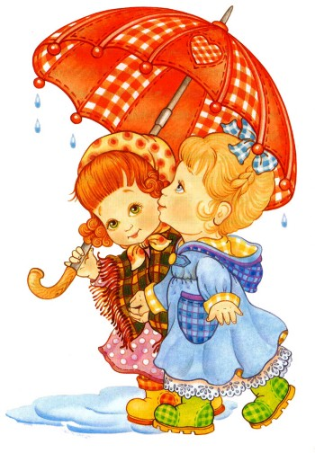
Капля – раз! Капля – два! половинные доли на слова- «раз». «два»,
Капли медленно сперва. четвертными
Стали капать ударять,
Капля каплю догонять.
А потом, потом, потом восьмыми
Все бегом, бегом, бегом.
До свиданья, лес густой! шестнадцатыми
Побежим скорей домой.
Данное упражнение на развитие чувства ускорения. Можно выполнять сидя на стульчиках, прохлопывая доли руками или шлёпая по коленям, можно в движении по кругу, топая ногами, или применять другие варианты.
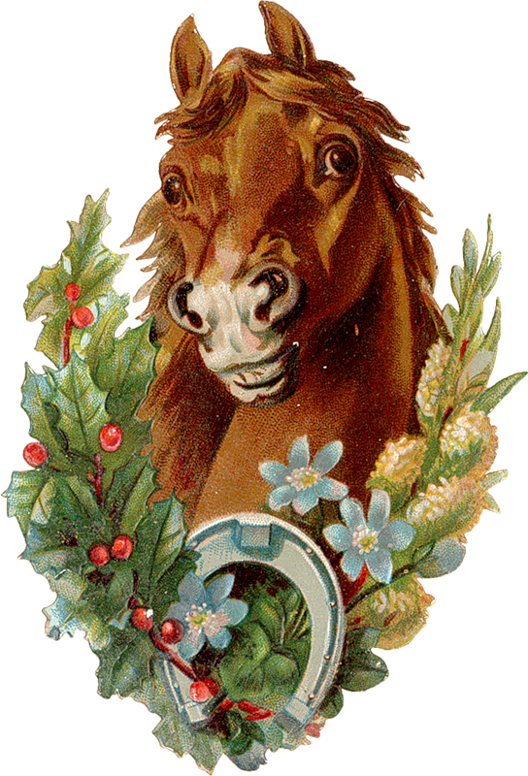
Ипподром. (О.Арсеневская)
Кони выходят на старт! шлепки по коленям
Внимание! Марш! более частые шлепки
Барьер! один хлопок
Двойной барьер! два хлопка
Бежим по мостовой! попеременно хлопать по ключицам
Бежим по траве! трение ладонь о ладонь
По болоту! указательными пальцами к уголкам рта, всасывают воздух
Вот видна трибуна! кричат: «Эге- гей!»
Скоро финиш! темп шлепков ускоряется
Финиш! Кричат: «Ура!» и «вытирают пот».
Дети выполняют движения по тексту, развиваются быстрота реакции и чувство темпа.

Зверушки.

Все зверушки любят смех- взрослый читает тест
«Ха- ха- ха- ха- ха- ха- ха». Импровмзация в заданном метре, т.д.
Это хаханьки для всех-

«Ха- ха- ха- ха- ха- ха- ха».
Им смешинка в рот попала-
«Ха- ха- ха- ха- ха- ха- ха- ха».
И в животике застряла-
«Ха- ха- ха- ха- ха- ха- ха- ха».
Мишки весело гогочут-
«Го- го- го- го- го- го- го»
Толстым голосом гогочут-
«Го- го- го- го- го- го- го»
А мартышки верещат-
«Ха- ха- ха- ха- ха- ха- ха- ха».
Тонким голосом пищат-
«Ха- ха- ха- ха- ха- ха- ха- ха».
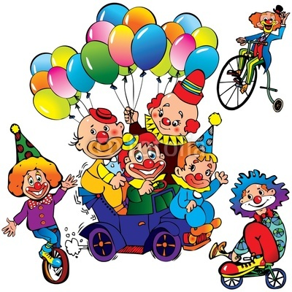
Взрослый читает тест, а дети цепочкой придумывают и озвучивают сходу свой вариант ритмического рисунка на каждую нечётную фразу. Этот ритм можно выразить как жестом так и с помощью музыкального инструмента.

Новоселье.

В нашем цирке представленье-
Значит, праздник и веселье,
И огней весёлый блеск
Все приехали в Ижевск.
Остинатным ритмом этого стихотворения будет синкопированный ритм. Его можно испольнять различными хлопками или на музыкальном инструменте.

Весёлый народ.
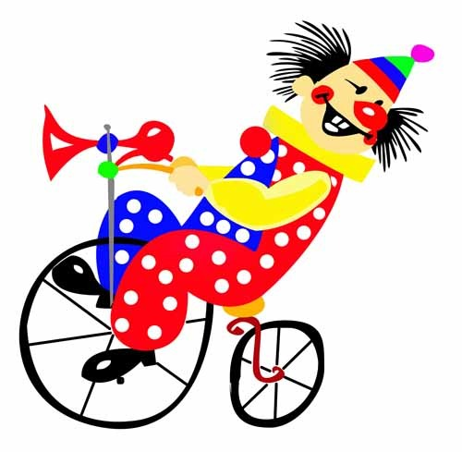
Смеются девчонки, смеются мальчишки-
Две пары перчаток надела мартышка.
Мартышка на ослике едет верхом.
Медведь почему- то идёт босиком.
А ослик упрямый никак не поймёт,
Что клоуны – самый весёлый народ.
Выполнять это упражнение по такому же принципу, как предыдущее. Основа- трёхдольный размер, выделять сильную долю, начало из- за такта.

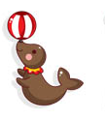
Тюлень.
Очень нравиться тюленю
Быть жонглёром на арене.
Может мячик целый день
На носу носить тюлень.
Задание: сочини свой ритмический рисунок на заданное стихотворение.

Снег.

Снег так искрится зимой и блестит, «брызги» руками
Сотнями искорок ярко горит. в конце замирают в красивую позу.
Предложить детям поискать интересные шаги и движения, чтоб они сочетались с ритмом стихов, впоследствии выбирается наиболее подходящее движение. Можно включать игру на металлических инструментах. В конце – застывшая фигура.

Ты, мороз! (Т.Э.Тютюнникова)

Ты, мороз, мороз, мороз, идут по кругу, грозя пальцем
Не показывай свой нос! показывают двумя руками «нос»
Уходи скорей домой, ладонями «отталкивают»
Стужу уноси домой, кружатся вокруг себя притопывая А мы саночки возьмём бегут по кругу, потирая ладони
И на улицу пойдём.
Сядем в саночки- самокаточки! останавливаются
С горки упали, «с горки»- руки вверх, «упали»-резко присесть
От мороза убежали! разбежались врассыпную



Петрушка. (О.Высоцкая)
Едет, едет наш Петрушка,
Похваляется конём,
Не беда, что конь – игрушка,
Можно ездить и на нём.
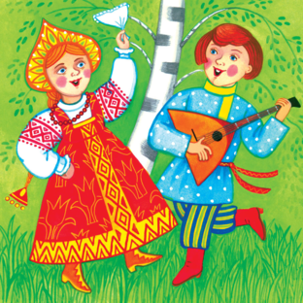
Данное упражнение можно использовать, как имитацию действия. Можно создать звучащий фон с помощью щелчков или шлепков.

Частушки

1. Эй, девчонки - хохотушки, 4. Ваши ноги косолапы,
Запевайте - ка частушки! В такт они не топают.
Запевайте веселей, Посмотрите- ка на наши -
Чтоб порадовать гостей! Как задорно шлёпают.
2. Мне в приданое корову 5. Извини меня, подружка,
Не хотела мама дать, Что к тебе я не пришёл:
А жених меня не хочет Штаны папины большие,
Без коровы замуж брать! А свои я не нашёл.
3. Меня мама родила, 6. Мы частушек много знаем,
Думала – хорошая, Все частушки разные!
Развернула, посмотрела – Вы хорошие ребята,
Девочка курносая! А ладошки – грязные!
Игры в «частушки» рассчитаны на ощущение куплетной формы. В этой игре педагог поёт, а дети в момент проигрыша прохлопывают или на инструментах проигрывают собственный ритмический рисунок.

Волшебные барабаны. (Т.Э.Тютюнникова)
Бъёт волшебный барабан: текст произносит один педагог или вместе
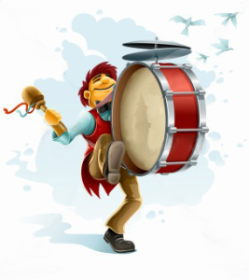
Бам! Бам! Бам! I I I
А волшебный барабум:
Бум- бум- бум, бум! П I I
Бъёт волшебный барабах:
Бах- бах- бах, бах- бах- бах! П I П I
А волшебный барабух:
Бух! Бух! I I
Барабан, барабум,
Поднимают страшный шум:
Бам.бам, БАМ! Та- Ра- рам!!! (шум звуков)
Бум- бум- бум- бум- бум!
Барабух, барабах,
Громко скажут нам БА – БАХ!
Бум! Бабах!
Бум- бум- бум- бум- БАХ!
Через это упражнение можно поупражняться в звучащих жестах. Во время текста дети двигаются по кругу и стучат кулачками.

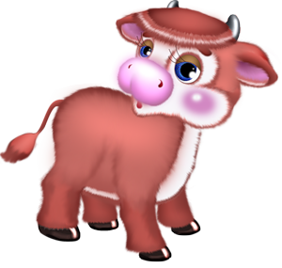
Телёнок. (А. Веденский)

Бу- бу, два прыжка
Я рогатый, «рожки» из пальчиков
Бу- бу, два прыжка
Я хвостатый, хвостик» из руки за спину
Бу- бу, два прыжка
Я ушастый, «ушки» из ладошек
Бу- бу, два прыжка
Очень страшный, изобразить страшный вид
Бу- бу, два прыжка
Испугаю, пугающий жест
Бу- бу, два прыжка

Забодаю! «бодаются»
Это упражнение можно декламировать как одному ребёнку, с последующими догонялками, так и всей группой детей. Проследить за совпадением речи и движений.

Шарик (Б.Толкачёв)

Шарик мой воздушный, широкие взмахи руками над головой, покачиваясь
Какой ты непослушный!
Зачем ты отвязался, движения рук с меньшей амплитудой
Зачем поднялся ввысь?
Вернись скорее, шарик!
Вернись!... мелкие, частые взмахи руками над головой.
С помощью данного стихотворения можно прочувствовать динамику звука, и амплитуду движений от громкого к тихому, от широких движений к мелким.

Кошкин дом.

Бом- бом, бом- бом! «звенящие тарелки», скользящие движения прямых рук-4 раза
Загорелся Кошкин дом! активное разжимание кистей с положения жатого кулачка-4 раза
Кошка выскочила, схватиться за голову
Глаза выпучила, приставить к глазам «очки» из больших и указательных пальцев
Побежала к дубе, хлопки ладошками: П П I I
Прикусила губу. хлопки те же
Бежит курочка с ведром хлопки в бока по очереди: П П П I
Заливать Кошкин дом. хлопки в бока: П I П I
А собачка – с помелом, скольжение по левой ладони кистями правой руки в право, лево
А лошадка – с фонарём, активное разжимание кисти правой руки кулачка – 4 раза
Серый заинька - с листом. обеими ладонями махи от себя- 4 раза
Раз – раз! раз – раз! с верхнего положения рывками опускать руки вниз- 4 раза
И огонь погас! Развести руки в стороны.
Дети вместе со взрослым повторяют текст и движения, в последствии можно обыграть по ролям, или движения заменить игрой на инструментах.
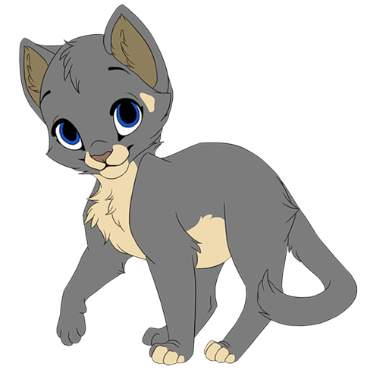
Кисонька.

Са – са – са – три мягких хлопка
Кисонька- краса. «замереть» в красивую позу
Сы – сы – сы – три мягких хлопка
Есть у кисоньки усы. «нарисовать усы»
Исы – исы – исы – три мягких хлопка
Молоко для кисы. «тарелочка» из рук
Иса – иса – иса – три мягких хлопка
Бантиком играет киса. изобразить игру бантиком
В данном декламировании можно разделить группу па две части и прочитать по очереди. Также можно использовать музыкальные инструменты.

Кошкина игра (Н.Пикулева)
Кошка хвостиком играла – читает педагог
Вот так! Вот так! импровизация
Веселилась, хохотала – читает педагог
Вот так! Вот так! импровизация
Мячик по полу катала – читает педагог
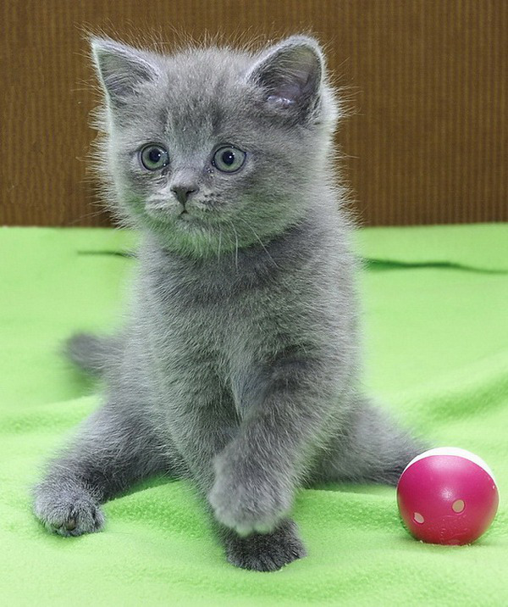
Вот так! Вот так! импровизация
И по комнате скакала – читает педагог
Вот так! Вот так! импровизация
А потом устала кошка – читает педагог
Вот так! Вот так! импровизация
И поплакала немножко – читает педагог
Вот так! Вот так! импровизация
Раз, два, три, четыре, пять – все хором
Будем кошку утешать.
Данная ритмодекламация полностью построена на импровизациях.

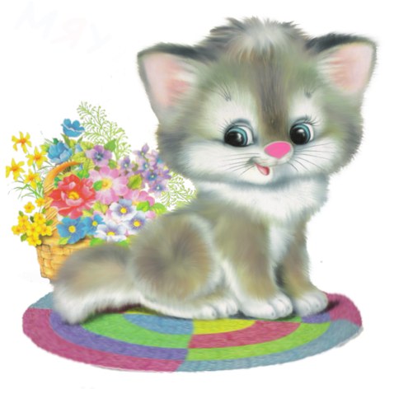
Кошачий рок- н- ролл

1. Любят кошки и коты
Распушить свои хвосты.
Для поднятья настроенья
В танцах показать уменье.
Мяу! Мяу! Мяу!
2. Любят лапы поднимать,
Любят спинку выгибать,
Любят хвостиком вертеть
И конечно, песни петь.
Мяу, мяу, мяу!
Каждый раз проговаривая это стихотворение вводить остинато в виде любого ритмического рисунка. Можно рисунок менять через четверостишье, через две или одну фразу, на усмотрение руководителя по мере выполнения. Движения можно выполнять по тексту.

Хохотальная разминка.

Хо- хо- хо, ха- ха- ха, три шлепка по коленям, три шлепка по груди
В речке плещется уха! «змейка» правой рукой
Хо- хо- хо, ха- ха- ха, три шлепка по коленям, три шлепка по груди
Это просто ЧЕ- ПУ- ХА! проговорить тоненьким голосом
Хо- хо- хо, хо- хо- хо, шесть шлепков по коленям
Вот какое ЧЕ- ПУ- ХО! проговорить низким голосом
Хе- хе- хе, хе- хе- хе, шесть шлепков по животику
Вот какое ЧЕ- ПУ- ХЕ проговорить средним голосом
Ху- ху- ху, ху- ху- ху, шесть хлопков над головой
Вот какое ЧЕ- ПУ- ХУ! проговорить писклявым голосом
Хо- хо- хо, ха- ха- ха, три шлепка по коленям, три шлепка по груди
Проглотила всё блоха изобразить, как проглотила блоха
Потому что ЧЕ- ПУ- ХА! развести руки в стороны.
Упражнение «Хохотальная разминка» рассчитана на развитие звуковысотного слуха и чувство ритма. Прохлопывая ритм на разноуровневой высоте, мы имитируем голосом эту же высоту.

Девочки и мальчики

Девочки и мальчики, «пружинка»
Прыгают, как мячик, прыжки
Ножками топочут, топают
Весело хохочут. хлопают.
Эту ритмодекламацию проиграть каноном в два или в три запева. В каждой из групп е дети четко прослушивают и выдерживают нужный метр, темп, ритм.
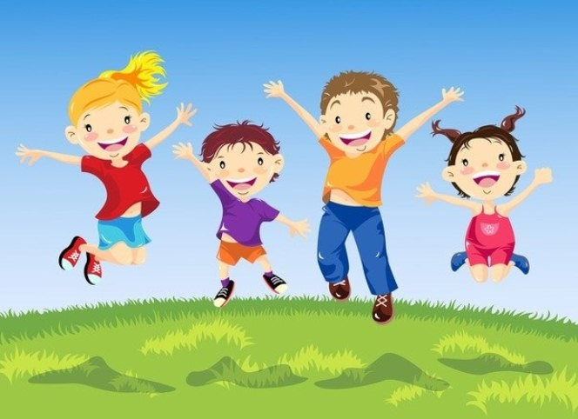

Козлики.

Козлики, а козлики, какие вы?
- Рогатые, рогатые. Приставить «рожки» к голове
Котики, а котики, какие вы?
- Мохнатые, мохнатые. Погладить свои руки
Зайчики, а зайчики, какие вы?
- Ушастые, ушастые! Приставить раскрытые ладони к голове
Волчата, а волчата, какие вы?
- Зубастые, зубастые! Соединить кисти, постучать кончиками пальцев
Ёжики, а ёжики, какие вы?
- Колючие, колючие! Ладони в замочек, поднимать и опускать пальцы
Мячики, а мячики, какие вы?
- Прыгучие, прыгучие! Прыжки на месте
Девочки, а девочки, какие вы?
- Красивые, красивые! Пружинки с поворотом
Мальчики, а мальчики, какие вы?
- Сильные, мы сильные! Развести руки в стороны на уровне плеч и согнуть их
Данная модель может быть предложена детям младшего дошкольного возраста. Исполняется она как диалог между педагогом и детьми. Модель развивает образно-ассоциативное мышление, координацию движений, эмоциональность, интонационную выразительность речи.

В каждом человеке

В каждом, в каждом человеке  Прячется, прячется весна  Если ты печален, значит,  Спит в тебе весна.  Но когда прохожий  В хмурый день дождливый  Закричит - ку-ка-ре-ку!  Как петух счастливый.  Если вдруг он запоёт  Стоя прямо в луже  Это значит в нём весна  Вырвалась наружу.  В каждом, в каждом человеке  Прячется,  прячется весна,  Если ты печален, значит,  Долго будет спать она  Ты понял? | В ритме музыки «считают» пальчиком  Закрывают ладошками лицо, выглядывают из-за ладошек. На слова «Весна» раскрывают руки (рисуют круг)  Руки калачиком, нахмурить лицо, одну ногу расслабить  Ладошки под голову (спим).  Все поворачиваются на право, шагают на месте (пританцовывая)  Поворачиваются к зрителям лицом и машут руками как крыльями  С упором на пятки одновременно двигают носочками вправо-влево  Резко поднимают руки вверх и разводят в стороны  «Считают пальчиком»  Закрывают ладошками лицо,  Выглядывают из-за ладошек. На слова «Весна» раскрывают руки (рисуют круг)  Спят  Слегка повернувшись друг к другу корпусом, вытянув руку, указывают пальцем друг на друга.
